桃園市復興區OO國民小學108學年度教師素養導向教學
課程活動設計方案
壹、課程設計理念

貳、課程架構 (含主題、活動、目標、學習對象年級、學習活動名稱、評量等，以及這些要素的關係)

參、課程內容
領域/科目 |  | 本土語文—原住民族語文 |  | 設計者 |  | 韋麗珍
實施年級 |  | 二年級 |  | 總節數 |  | 共1節，40分鐘
單元名稱 |  | paluveluv 餡兒
設計依據
學習重點 | 學習表現 | 【聆聽能力】  1-Ⅰ-1 能聽辨母音及子音。  1-Ⅰ-4 能聽懂所學的語詞意義。  1-Ⅰ-8 能聽懂童謠。  【說話能力】  2-Ⅰ-1 能正確發出母音及子音。  2-Ⅰ-3 能說出所學的語詞。  2-Ⅰ-6 能簡易地自我介紹。  2-Ⅰ-7 能唱誦童謠。 |  | 核心素養 | 原-E-A1  具備說族語的基本能力及習慣，孕育原住民族文化主體性的意識與自信，啟發對族語文化的興趣。  領綱:?
學習重點 | 學習內容 | Aa-Ⅰ-1母音及子音。  Ab-Ⅰ-1語詞的意義。  Ac-Ⅰ-2問候語。  Ad-Ⅰ-1 簡易自我介紹（含姓名、家族、部落名稱等內容）。  Be-Ⅰ-1 唸謠及童謠。 |  | 核心素養
議題融入
教材來源 |  |  | 排灣族與創意童謠教材第二集(尤秀珠kalesekes Malivayan)著。
教學設備/資源 |  |  | 1.圖卡(美食qavay,cinavu,djinukul)、(餡料vutjulj、kuka、dingding、quzang、ciqaw)、(植物ljavilu、ngat、ljaviya、velu)。  2.字卡、海報。
課程目標

- 能夠認識和分辨出排灣族書寫符號母音及子音。
- 能夠正確發音母音及子音並學會分音節。
- 能知道排灣族傳統美食、食用植物具有的文化意涵。
- 能透過歌謠吟唱和跳舞的學習方式，加深對課程內容主題的吸收，啟發對族語文化學習的興趣。

運用之學習策略
(包含動機策略、後設認知策略、思考策略、一般性學習策略、領域/群科/學程/科目特定的學習策略)
教學活動設計
教學活動內容及實施方式 |  |  |  |  | 時間分配 |  | 評量
【引起動機】  老師寒暄之後，拿出準備好的圖片詢問學生是否吃過或曾經看過vuvu包排灣族的美食qavay或者cinavu？請學生分享。  【發展活動】  ※老師先跟學生講解傳統美食通常會在哪些傳統節慶或節日製作。如：masalut〈收穫祭〉、paukuz〈結婚下聘〉、〈pinualjakan〉生日滿月、pasacasav〈除喪〉…等重要的祭典及婚喪喜慶。  〈一〉認識排灣族傳統美食製作材料  - 排灣族有許多好吃的美食，最具代表性的是qavay(小米糕)、cinavu(小米粽)和djinukul(芋泥糕)〈秀出圖片)，依據自己喜好的口味選擇包什麼paluveluv，接著將上課的單元主題語彙【paluveluv】進行分音節拼音教學。  - 常見的paluveluv種類有：  vutjulj 肉塊  kuka 雞肉  dingding 蝸牛  quzang 蝦子  ciqaw 溪魚  ※將各樣不同的paluveluv圖片貼於黑板上，將族語名稱寫上去後，請學生上台練習如何分音節，最後詢問學生最喜歡吃哪一種口味的paluveluv?  ●老師問：tjengelay sun a keman ta anema paluveluv?  〈你喜歡吃什麼口味？〉  學生答：tjengelay aken a keman ta dingding.  〈我喜歡吃蝸牛。〉  - 包美食的植物種類：  ljavilu 假酸漿  ngat 月桃葉  ljaviya 芒草葉  velu 野蕉葉  ※將植物的圖片貼於黑板上，說明葉子的功能及用途，然後綜合以上2、3所學詞彙做短句練習。  ●老師選擇一張圖片問學生：  老師問：anema aicu? 這是什麼？  (什麼) (這個)  學生答：ljavilu aicu. 這是假酸漿。  (假酸漿) (這個)  ●老師將以上2、3所學詞彙卡貼在黑板上，然後請  學生把圖片貼於正確位置上。  - 本單元課文內容  ※老師帶領學生逐句唸讀課文內容，充分口語練習機會，並留意學生的發音隨時給予糾正。  paluveluv 餡兒  qavay qavay ni vuvu  奶奶包的小米糕  anema anema su paluveluv  裡面包了什麼餡兒  qavay qavay ni vuvu  奶奶包的小米糕  vutjulj vutjulj a paluveluv  裡面包了豬肉塊  cinavu cinavu ni vuvu  奶奶包的小米粽  anema anema su paluveluv  裡面包了什麼餡兒  cinavu cinavu ni vuvu  奶奶包的小米粽  kuka kuka a paluveluv  裡面包了雞肉塊  djinukul djinukul ni vuvu  奶奶包的芋泥糕  anema anema su paluveluv  裡面包了什麼餡兒  djinukul djinukul ni vuvu  奶奶包的芋泥糕  ciqaw ciqaw a paluveluv  裡面包了小魚肉  【綜合活動】  ※想一想，說一說  老師說：qavay qavay ni vuvu anema paluveluv?  學生想：vutjulj vutjulj a paluveluv.  老師說：cinavu cinavu ni vuvu anema paluveluv?  學生想：kuka kuka a paluveluv.  老師說：djinukul djinukul ni vuvu anema paluveluv?  學生想：ciqaw ciqaw a paluveluv.  ※唱一唱，跳一跳  ●將課文內容改編童謠並加入舞蹈動作，老師逐句教唱及舞蹈分解動作教學，待學生學會後上台表演呈現成果。 |  |  |  |  | 5分鐘  20分鐘  10分鐘  5分鐘 |  | 口頭表達分享  能正確分音節拼音  能正確說出包美食植物種類  能開口朗讀課文  能正確說出餡兒的種類
  學習單
  - 請說出以下餡兒圖片的族語名稱？
  - 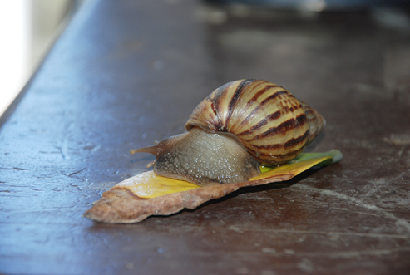 2.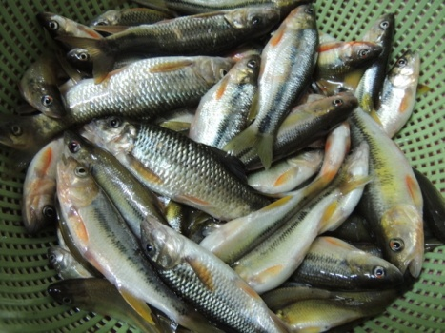 3.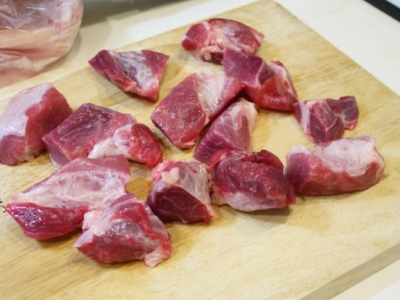 4.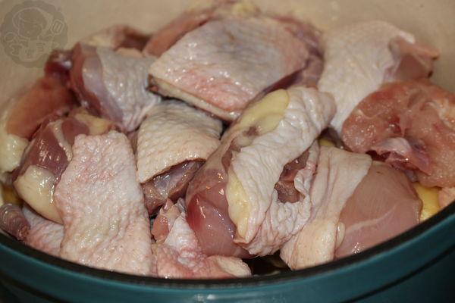 )
  - 說說看包cinavu小米粽時會用到一種葉子是什麼？
  中文( ) 排灣語( )
  - 包qavay或cinavu的葉子哪一種是可以吃？
  ( )
  - 這三種傳統美食qavay小米糕、cinavu小米粽、djinukul芋泥糕，用排灣語說最愛吃的是哪一樣？
  ( )
參考資料：

實施歷程：照片配合文字說明，並可說明公開授課後專業回饋之內容。

